**СПАСИБО ЗА ПОБЕДУ!**

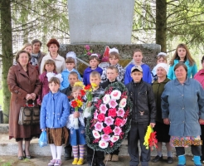

|  |
| --- |
| Задолго до светлого праздника Победы началась подготовка к нему в д. Никольское. Сотрудники администрации, работники учреждений культуры и учащиеся школы провели ряд субботников. Они не только убрали прилегающую территорию, но и близлежащие улицы. Конечно же, потрудились на уборке памятника. Покрасили ограду,  высадили цветы.  Накануне праздника в Никольском Доме культуры состоялся праздничный концерт «Спасибо за победу». Песни, посвященные войне – грустные, задушевные, иногда веселые, никого не оставили равнодушными. «Венский вальс», «Журавли», «Грустные ивы», «Тучи в голубом» и еще много любимых песен прозвучало в этот вечер. В праздничный день 9 мая у памятника погибшим возложили венки и живые цветы. На праздничный митинг, посвященный 67 – годовщине Победы собрались люди всех возрастов. День Победы – это праздник, сплотивший все поколения. У памятника погибшим выступали и воспитанники детского сада, и школьники. |